miércoles, 17 de septiembre de 2025

Universidad Latina
de Costa Rica
Campus Heredia.

Tel: (506) 2277-8035 Ext: 48030
www.ulatina.ac.cr

Institución
Nombre de la persona
Puesto

Estimado Señor:
Reciba un cordial saludo con los mejores deseos de éxito en su labor profesional.

La presente tiene como propósito solicitar el permiso correspondiente para el estudiante xxxxxxxxxxxx, cédula # 111111111, carné xxxxxxxxxxxx, teléfono: 1111-1111, email: correo@xxxxx.com, pueda realizar su Práctica Empresarial Supervisada en la institución que usted dirige.
El objetivo de dicha Práctica es el poder evaluar los conocimientos adquiridos por el alumno, al ponerlos en práctica para resolución de un problema específico, que la empresa considere y que tenga relación con el área de especialización del estudiante, de forma que el futuro profesional pueda verse afectado positivamente, con un trabajo con calidad.
El estudiante xxxxxxxxxxxx, tiene un avance curricular importante, el cual le permite realizar su proyecto de Práctica Empresarial Supervisada de nuestra escuela, en la prestigiosa Institución que usted dignamente dirige, donde deberá cumplir como mínimo un total de 320 horas, en un período de 15 semanas, que corresponde a un cuatrimestre, lo cual incluye el trabajo en su empresa, la generación del documento y la defensa del proyecto.
La práctica Empresarial Supervisada, será evaluada de la siguiente manera:

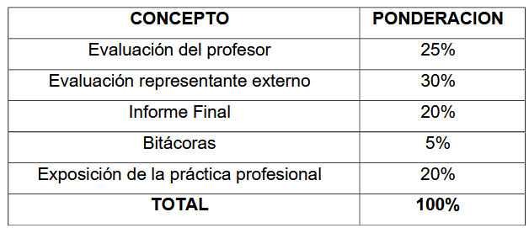
Durante la realización de la práctica, el estudiante se encuentra cubierto por la póliza estudiantil.
El estudiante antes señalado, coordinará el horario de trabajo y las fechas de visita con el Profesor Tutor del curso “Práctica Empresarial” y con el encargado que usted designe como tutor Externo. Además, el estudiante deberá organizar el ambiente en el que va a trabajar, su tiempo, los materiales y recursos indispensables para desempeñar su labor dentro de la empresa.
Cabe destacar que la universidad pasa por un proceso formal de análisis y aprobación de las prácticas, para lo cual los estudiantes deben presentar la propuesta, por tanto, la empresa debe comprometerse a no cambiarle o aumentarle el proyecto aprobado al estudiante.
Adicionalmente, es importante resaltar, que tanto la empresa como el estudiante, deberán firmar el documento de lineamientos de Práctica empresarial supervisada, el cual deberán haber leído y comprendido previamente.
Agradeciendo de antemano su disposición, se despide atentamente:

Rolando Baldares Gómez
Coordinador PES,
lindsay.rubio@ulatina.cr
2277-8035
Escuela de Ingeniería de Sistemas.
Universidad Latina de Costa Rica.
c.c. Archivo

